惠州市环境保护产业协会
惠市环协〔2021〕4号

关于我会深入开展“学党史，我为群众办实事”活动的通知

各会员单位及有关企业：
2021年是中国共产党成立100周年，为扎实推进党史学习教育工作，把“学党史、悟思想、办实事、开新局”贯穿党史学习教育全过程，为了强化宗旨意识，切实践行想群众之所想、急群众之所急、解群众之所困的理念，现我会结合行业特色，立足本职，增强服务会员、服务企业能力，近期组织开展“学党史，我为群众办实事”暖企系列活动，着力解决我会会员单位及环保企业最关心最直接最现实的利益问题，努力为群众排忧解难。请有需要的会员单位及有关环保企业于5月15日前下载《“学党史·我为群众办实事”急难愁盼问题清单》填写并报送到协会秘书处。
欢迎各会员单位、有关企业积极上报问题，我会将用心用情用力解决大家急难愁盼问题。（详见附件1）

联系人：黄延森13927380402，黄淑芬13928311029
电话（传真）：0752-2589366
邮箱：hzshbxh@163.com

附件：“学党史·我为群众办实事”急难愁盼问题清单

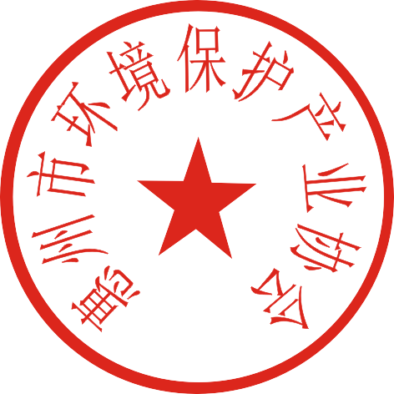

惠州市环境保护产业协会
2021年4月29日
附件
“学党史·我为群众办实事”急难愁盼问题清单

单位名称
单位地址
负责人姓名 |  | 负责人联系方式
邮箱
问题具体情况
上报时间 | 年 月 日
备注：此表复印有效，5月20日前填好发送到hzshbxh@163.com邮箱。

